Oddelek za arheologijo
Filozofska fakulteta
Univerza v Ljubljani

POLIKLET:DIADUMEONOS
pisni referat

Mentor: izr. prof. dr. B. D. Avtor: D. F.

Podlehnik, maj 2011
Poliklet je bil grški kipar, ki je deloval v obdobju grške klasične umetnosti.Prihajal je iz Argosa.Deloval je med leti 460 pr.Kr. 420 pr.Kr.S svojimi kipi je zelo zaznamoval grško umetnost.Njegove najslavnejše stvaritve so: Doryphoros oz. kopjenosec, Westmacottski Atlet, Dorifor in Ranjena Amazonka.Večina njegovih del je vezana na atlete.Poliklet je svoje stvaritve upodabljal izjemno realistično in s skorajda harmonično skladnostjo delov telesa.Poliklet je bil tudi utemeljitelj in iznajditelj kanona to pomeni,da je ena sedmina telesa enaka višini glave kipa.¹

Kip Diadumenus bil izdelan med leti 460 pr.Kr. 420 pr.Kr.Diadumenus v prevodu pomeni tisti ki nosi diadem, to je neke vrste lovorika.Kip Diadumenosa predstavlja mladega,nagega moškega,atleta,ki si z dvignjenima rokama zavezuje diadem po zmagi na nekem tekmovanju.Kip je izdelan z izrazito muskolaturo in naturalističnostjo, kar je bilo za takratno klasično obdobje v katerem je bil izdelan tudi značilno.Original kipa,ki je bil bronast ni ohranjen,prav tako kot tudi druga Poliketova dela je Diadumenos ohranjen kot kopija iz marmorja.

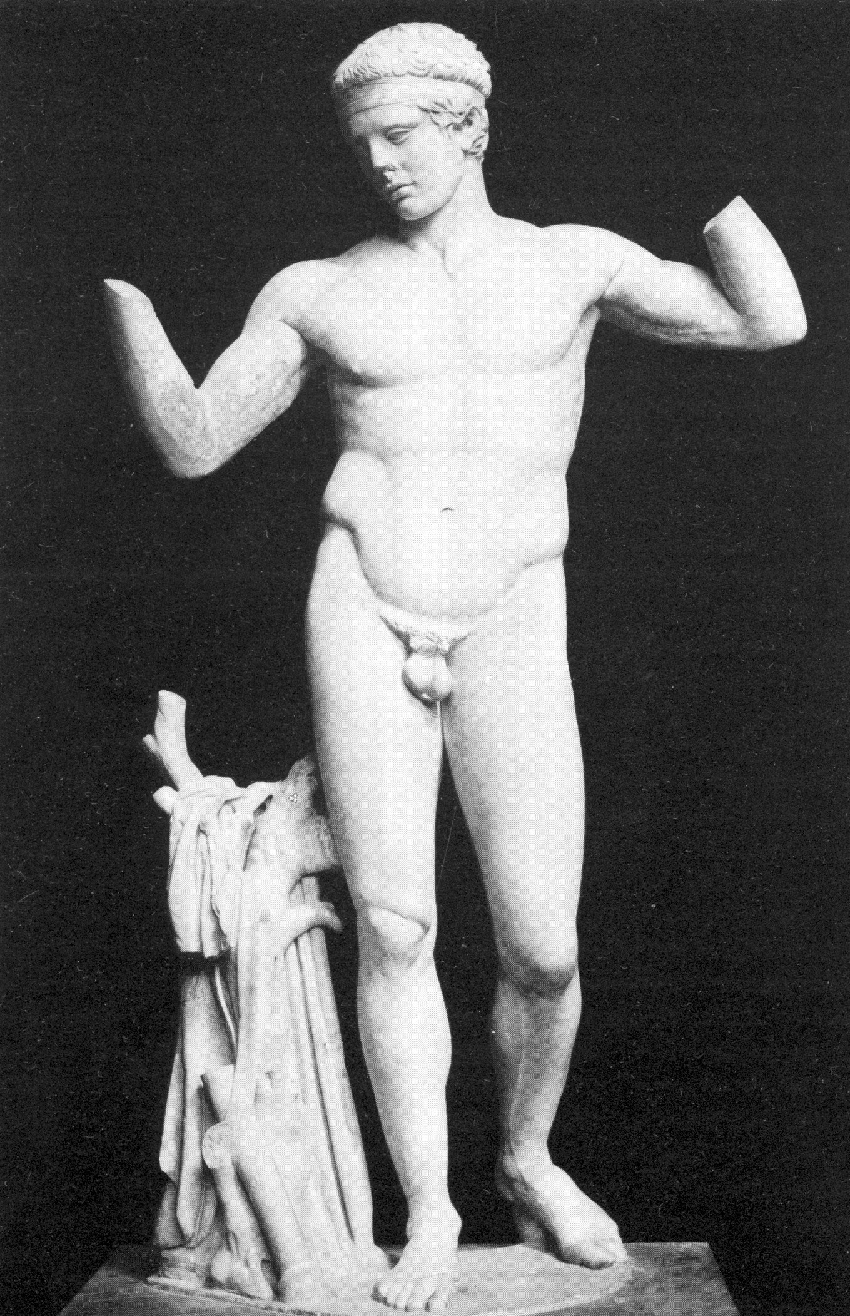Slika 1:Diadumenos

______________________
¹http://www.oneonta.edu/faculty/farberas/arth/ARTH209/Doyphoros.html
Diadumenos je upodboljen tako, da težnost nosi desna noga,leva noga ki je upognjena v kolenu je dvignjena in sledi desni.Glava je rahlo nagnjena,obraz ima nekoliko zamišljen in daje vtis vase zagledanega človeka.Ramena so obrnjena proti smeri gibanja v bokih pa je skulptura malo obrnjena.
Kip na žalost nima ohranjenih dlani in zapestij,prav tako pa mu manjka tudi diadem.

Diadumenosa hranijo v Nacionalnem arheološkem muzeju v Atenah.

VIRI:

Gisele Richter,A handbook of Greek art, London 1960

Alscher Ludger, Griechiescher plastik, Berlin 1956

Sculptures by Polyclitus: Diadumenos, Doryphoros, Discophoros na: http://www.amazon.com/Sculptures-Polyclitus-Diadumenos-Doryphoros-Discophoros/dp/1158475616

http://www.oneonta.edu/faculty/farberas/arth/ARTH209/Doyphoros.html

